**BÁO CÁO LÀM VIỆC NHÓM TUẦN 11**

1. Biểu đồ gói

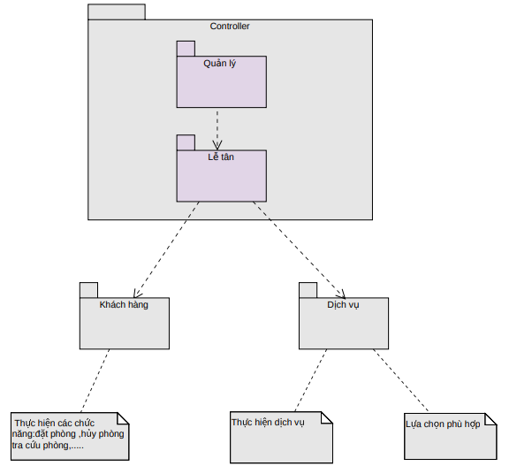

1. Biểu đồ triển khai

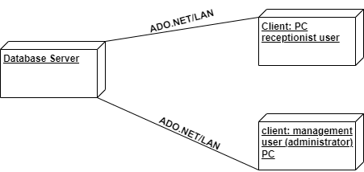

1. Biểu đồ lớp chi tiết

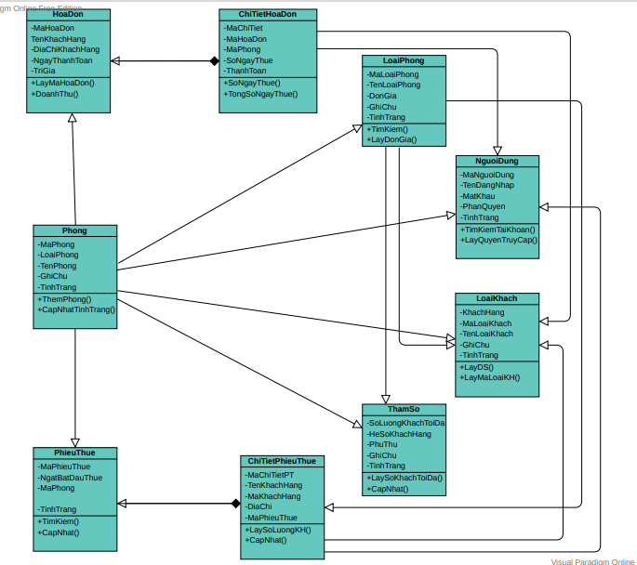

1. Thiết kế giao diện
2. Giao diện đăng nhập

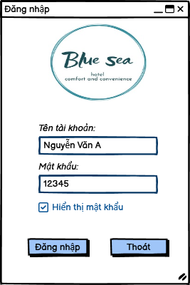

**Mô tả** : Để sử dụng ứng dụng quản lý khách sạn , người dùng phải đăng nhập tài khoản . Người dùng cần nhập đúng tài khoản và mật khẩu đã được cấp . CheckBox hiển thị mật khẩu để người dùng kiểm tra mật khẩu nhập có đúng không .Nhấn nút đăng nhập để sử dụng chức năng quản lý khách sạn.

1. Giao diện nhân viên lễ tân

* Đặt phòng

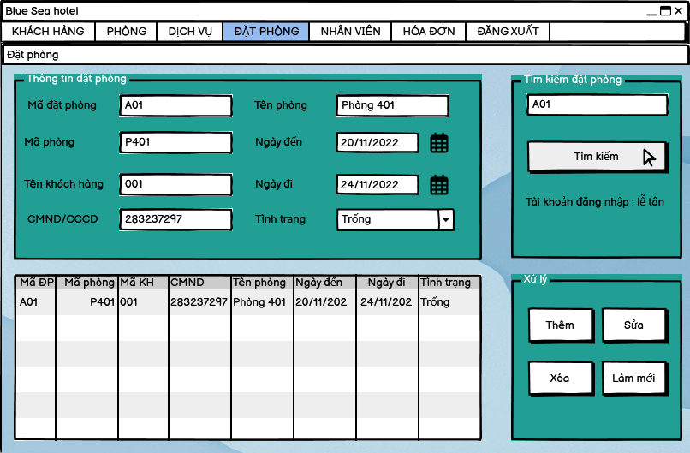

* Tìm kiếm phòng

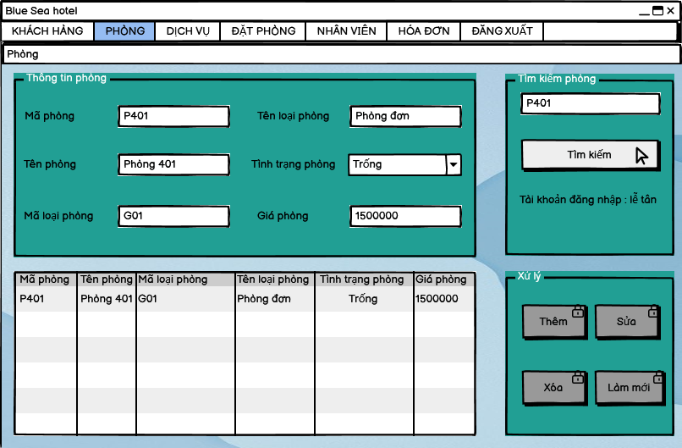

* Tìm kiếm khách hàng

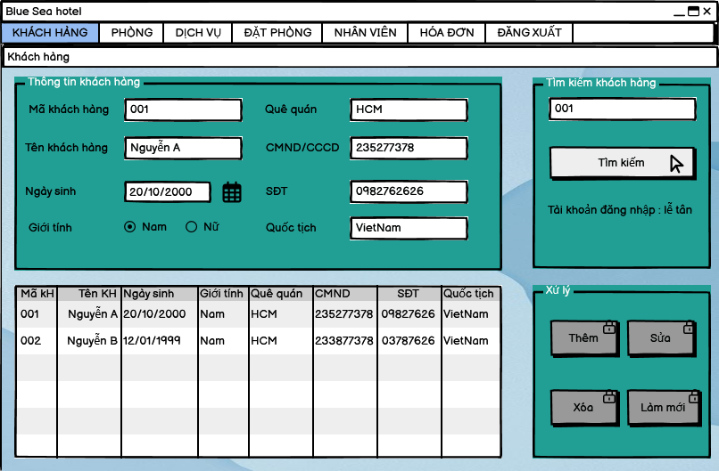

* Tìm kiếm dịch vụ

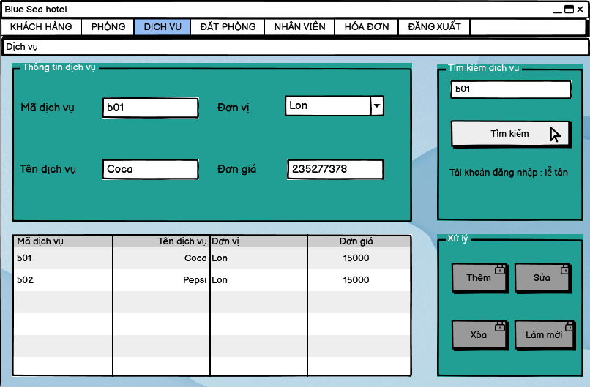

* Hóa đơn

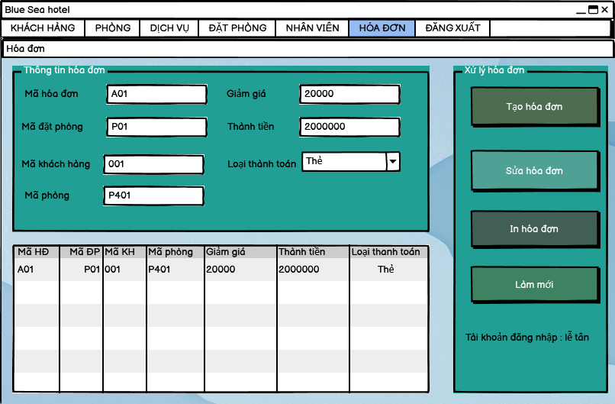

1. Giao diện quản lý

* Quản lý khách hàng

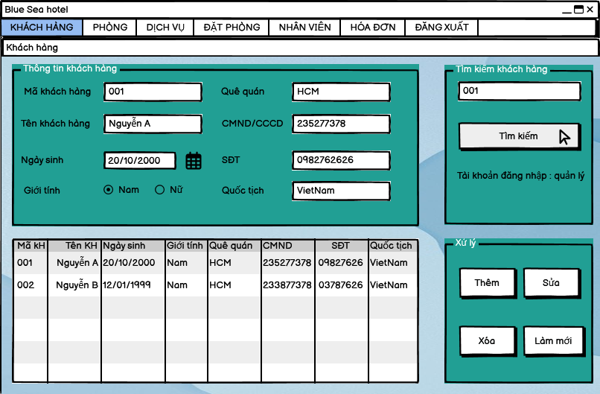

* Quản lý phòng

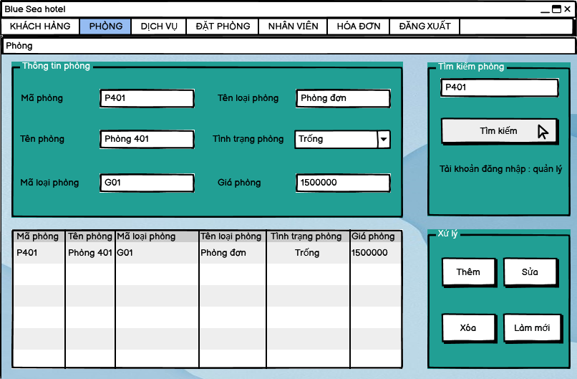

* Quản lý nhân viên

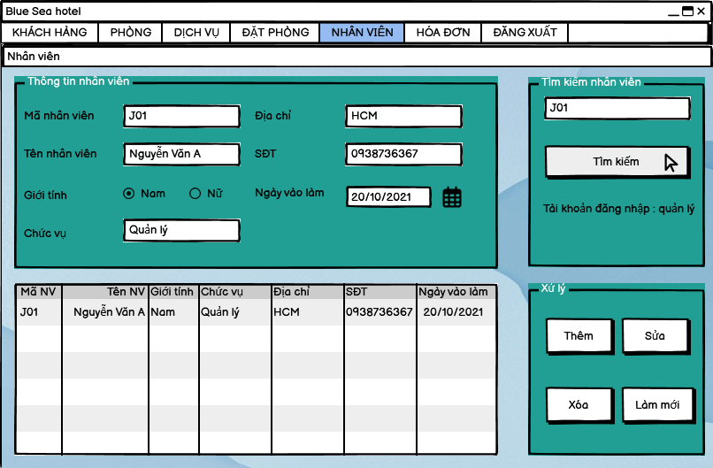

* Quản lý dịch vụ

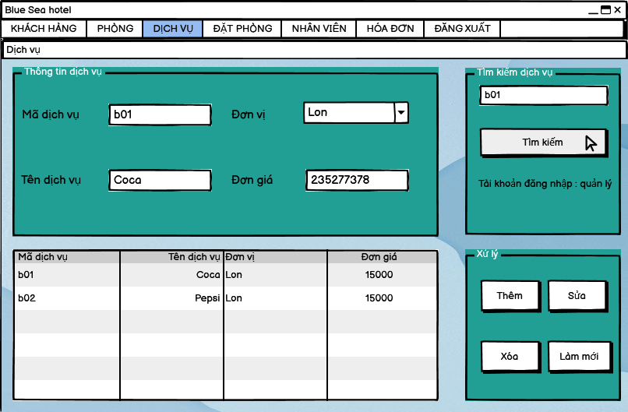

* Quản lý hóa đơn

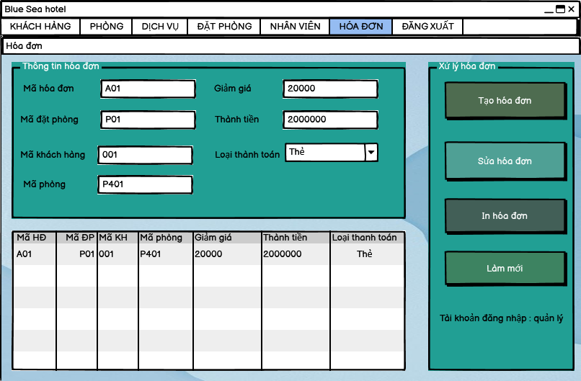

1. Test case
2. **Test case phía nhân viên lễ tân**

|  |  |  |  |  |  |  |
| --- | --- | --- | --- | --- | --- | --- |
| Mã yêu cầu  REQ_ID | Mã testcase  TC_ID | Test content | | | | |
| Chức năng  Feature | Tiêu đề  Title | Điều kiện test  Testprecondition | Các bước test  Test producedure | Kết quả mong đợi  Expected result |
| SR-3.1 | TC_01 | Đăng nhập | Đăng nhập thành công |  | 1. Ở form đầu tiên của chương trình quản lý khách sạn , chọn hình thức “Đăng nhập”  2. Ở ô textbox tên tài khoản nhập tên tài tài khoản có trong hệ thống  3.Ở ô textbox mật khẩu nhập mật khẩu có trong hệ thống .  4. Bấm nút đăng nhập | Hiển thị “đăng nhập thành công” |
| SR-3.1 | TC_02 | Đăng nhập | Đăng nhập không thành công |  | 1. Ở form đầu tiên của chương trình quản lý khách sạn , chọn hình thức “Đăng nhập”  2. Ở ô textbox tên tài khoản nhập tên tài khoản không có trong hệ thống  3. Ở ô textbox mật khẩu nhập mật khẩu không có trong hệ thống  4. Bấm nút đăng nhập | Hiển thị “đăng nhập không thành công” và chuyển về form đăng nhập |
| SR-3.2 | TC_03 | Đặt phòng | Đặt phòng thành công |  | 1. Ở form chính của quản lý khách sạn , chọn nút Đặt phòng để chuyển sang form đặt phòng  2. Nhập thông tin đặt phòng của khách hàng hợp lệ  3. Nhập ngày đặt phòng của khách hàng hợp lệ  4. Bấm nút “Đặt phòng” | Hiển thị thông báo “đặt phòng thành công” |
| SR-3.2 | TC_04 | Đặt phòng | Đặt phòng không thành công |  | 1. Ở form chính của quản lý khách sạn , chọn nút Đặt phòng để chuyển sang form đặt phòng  2. Nhập thông tin đặt phòng của khách hàng không hợp lệ  3. Nhập ngày đặt phòng của khách hàng không hợp lệ  4. Bấm nút “Đặt phòng” | Hiển thị thông báo lỗi và yêu cầu nhập đúng theo yêu cầu |
| SR_3.3 | TC_05 | Kiểm tra tình trạng phòng | Kiểm tra thành công |  | 1. Ở form phòng , Chọn phần tìm kiếm  2 . Ở ô textbox “Tìm kiếm” , nhập mã phòng có trong hệ thống  3. Bấm nút tìm kiếm | Phòng của mã phòng nhập tìm kiếm được hiển thị ở phần kết quả tìm kiếm và hiển thị tình trạng hiện tại của phòng |
| SR_3.3 | TC_06 | Kiểm tra tình trạng phòng | Kiểm tra không thành công |  | 1. Ở form phòng , Chọn chức năng tìm kiếm  2 . Ở ô textbox “Tìm kiếm” , nhập mã phòng không có trong hệ thống  3. Bấm nút tìm kiếm | Hiển thị “không tìm thấy kết quả nào “ |
| SR_3.4 | TC_07 | Tìm thông tin đặt phòng | Tìm thành công |  | 1. Ở form đặt phòng , chọn chức năng tìm kiếm  2. Ở ô textbox “Tìm kiếm” , nhập số CMND/CCCD có trong hệ thống  3 . Bấm nút tìm kiếm | Hiển thị trong bảng dữ liệu danh sách khách hàng đã đặt phòng |
| SR_3.4 | TC_07 | Tìm thông tin đặt phòng | Tìm không thành công |  | 1. Ở form đặt phòng , chọn chức năng tìm kiếm  2. Ở ô textbox “Tìm kiếm” , nhập số CMND/CCCD không có trong hệ thống  3 . Bấm nút tìm kiếm | Hiển thị “không tìm thấy kết quả nào” |
| SR_3.5 | TC_08 | Lập hóa đơn | Lập hóa đơn thành công |  | 1. Mở form hóa đơn  2.Lấy thông tin hợp lệ của khách hàng trong hệ thống  3. Bấm nút lập hóa đơn | Hiển thị thông báo “bạn đã lập hóa đơn thành công“ và chuyển sang quá trình in hóa đơn |
| SR_3.5 | TC_09 | Lập hóa đơn | Lập hóa đơn không thành công |  | 1. Mở form hóa đơn  2.Lấy thông tin không hợp lệ của khách hàng trong hệ thống  3. Bấm nút lập hóa đơn | Thông báo lỗi và yêu cầu nhập đúng theo yêu cầu |

1. **Test case phía quản lý**

|  |  |  |  |  |  |  |
| --- | --- | --- | --- | --- | --- | --- |
| Mã yêu cầu  REQ_ID | Mã testcase  TC_ID | Test content | | | | |
| Chức năng  Feature | Tiêu đề  Title | Điều kiện test  Testprecondition | Các bước test  Test producedure | Kết quả mong đợi  Expected result |
| SR-3.1 | TC_01 | Đăng nhập | Đăng nhập thành công |  | 1. Ở form đầu tiên của chương trình quản lý khách sạn , chọn hình thức “Đăng nhập”  2. Ở ô textbox tên tài khoản nhập tên tài tài khoản có trong hệ thống  3.Ở ô textbox mật khẩu nhập mật khẩu có trong hệ thống .  4. Bấm nút đăng nhập | Hiển thị “đăng nhập thành công” |
| SR-3.1 | TC_02 | Đăng nhập | Đăng nhập không thành công |  | 1. Ở form đầu tiên của chương trình quản lý khách sạn , chọn hình thức “Đăng nhập”  2. Ở ô textbox tên tài khoản nhập tên tài tài khoản không có trong hệ thống  3.Ở ô textbox mật khẩu nhập mật khẩu không có trong hệ thống .  4. Bấm nút đăng nhập | Hiển thị “đăng nhập không thành công” và chuyển về form đăng nhập |
| SR-3.2 | TC_03 | Thêm phòng | Thêm phòng thành công | Đã đăng nhập tài khoản | 1. Ở form chính của quản lý khách sạn , chọn nút phòng để chuyển sang form phòng  2. Nhập đầy đủ thông tin phòng  3 .Bấm nút thêm | Thêm phòng thành công , hiển thị phòng được thêm trong bảng dữ liệu |
| SR-3.2 | TC_04 | Thêm phòng | Thêm phòng không thành công | Đã đăng nhập tài khoản | 1. Ở form chính của quản lý khách sạn, chọn nút phòng để chuyển sang form phòng  2. Nhập thiếu thông tin phòng cần thêm  3 .Bấm nút thêm | Hiển thị thông báo nhập thiếu thông tin phòng và yêu cầu nhập lại |
| SR-3.2 | TC_05 | Thêm phòng | Thêm phòng không thành công | Đã đăng nhập tài khoản | 1. Ở form chính của quản lý khách sạn, chọn nút phòng để chuyển sang form phòng  2. Nhập sai thông tin cần thêm  3 .Bấm nút thêm | Hiển thị thông báo nhập thông tin không hợp lệ và yêu cầu nhập lại |
| SR-3.3 | TC_06 | Sửa phòng | Sửa phòng thành công | Đã đăng nhập tài khoản | 1. Ở form chính của quản lý khách sạn, chọn nút phòng để chuyển sang form phòng  2. Chọn phòng cần sửa  3. Nhập đầy đủ thông tin phòng cần sửa  4. Bấm nút sửa để lưu thông tin | Chỉnh sửa phòng thành công , hiển thị lại thông tin phòng đã được sửa |
| SR-3.3 | TC_07 | Sửa phòng | Sửa phòng không thành công | Đã đăng nhập tài khoản | 1. Ở form chính của quản lý khách sạn, chọn nút phòng để chuyển sang form phòng  2. Chọn phòng cần sửa  3. Đổi tên phòng thành tên phòng đã có  4. Bấm nút sửa để lưu thông tin | Hiển thị thông báo tên phòng đã tồn tại |
| SR-3.3 | TC_08 | Sửa phòng | Sửa phòng không thành công | Đã đăng nhập tài khoản | 1. Ở form chính của quản lý khách sạn, chọn nút phòng để chuyển sang form phòng  2. Chọn phòng cần sửa  3. Để trống tên phòng  4. Bấm nút sửa để lưu thông tin | Hiển thị thông báo không được để trống tên phòng |
| SR-3.4 | TC_09 | Xóa phòng | Xóa phòng thành công | Đã đăng nhập tài khoản | 1. Ở form chính của quản lý khách sạn, chọn nút phòng để chuyển sang form phòng  2. Chọn phòng cần xóa  3. Bấm nút xóa | Hiển thị thông báo xóa thành công |
| SR-3.5 | TC_10 | Tìm kiếm phòng | Tìm phòng thành công | Đã đăng nhập tài khoản | 1. Ở form chính của quản lý khách sạn, chọn nút phòng để chuyển sang form phòng  2. Nhập mã phòng hoặc tên phòng  3. Bấm nút tìm kiếm |  |
| SR-3.5 | TC_11 | Tìm kiếm phòng | Tìm phòng không thành công | Đã đăng nhập tài khoản | 1. Ở form chính của quản lý khách sạn, chọn nút phòng để chuyển sang form phòng  2. Nhập sai mã phòng hoặc tên phòng cần tìm  3. Bấm nút tìm kiếm | Hiển thị thông báo không có tên phòng cần tìm |
| SR-3.5 | TC_12 | Tìm kiếm phòng | Tìm phòng không thành công | Đã đăng nhập tài khoản | 1. Ở form chính của quản lý khách sạn, chọn nút phòng để chuyển sang form phòng  2. Nhập mã phòng hoặc tên phòng không có trong hệ thống  3. Bấm nút tìm kiếm | Hiển thị thông báo phòng không tồn tại |
| SR-3.6 | TC_13 | Thêm kháchhàng | Thêm khách hàng thành công | Đã đăng nhập tài khoản | 1. Ở form chính của quản lý khách sạn , chọn nút khách hàng để chuyển sang form khách hàng  2. Nhập đầy đủ thông tin khách hàng  3 .Bấm nút thêm | Thêm khách hàng thành công , hiển thị khách hàng được thêm trong bảng dữ liệu |
| SR-3.5 | TC_14 | Thêm khách hàng | Thêm khách hàng không thành công | Đã đăng nhập tài khoản | 1. Ở form chính của quản lý khách sạn, chọn nút khách hàng để chuyển sang form khách hàng  2. Nhập thiếu thông tin khách hàng cần thêm  3 .Bấm nút thêm | Hiển thị thông báo nhập thiếu thông tin khách hàng và yêu cầu nhập lại |
| SR-3.5 | TC_15 | Thêm khách hàng | Thêm khách hàng không thành công | Đã đăng nhập tài khoản | 1. Ở form chính của quản lý khách sạn, chọn nút khách hàng để chuyển sang form khách hàng  2. Nhập sai thông tin khách hàng cần thêm  3 .Bấm nút thêm | Hiển thị thông báo nhập thông tin không hợp lệ và yêu cầu nhập lại |
| SR-3.6 | TC_16 | Sửa thông tin khách hàng | Sửa thông tin khách hàng thành công | Đã đăng nhập tài khoản | 1. Ở form chính của quản lý khách sạn, chọn nút khách hàng để chuyển sang form khách hàng  2. Chọn khách hàng cần sửa  3. Nhập đầy đủ thông tin khách hàng cần sửa  4. Bấm nút sửa để lưu thông tin | Chỉnh sửa khách hàng thành công , hiển thị lại thông tin khách hàng đã được sửa |
| SR-3.6 | TC_17 | Sửa thông tin khách hàng | Sửa thông tin khách hàng không thành công | Đã đăng nhập tài khoản | 1. Ở form chính của quản lý khách sạn, chọn nút khách hàng để chuyển sang form khách hàng  2. Chọn khách hàng cần sửa  3. Đổi tên khách hàng thành tên phòng đã có  4. Bấm nút sửa để lưu thông tin | Hiển thị thông báo tên khách hàng đã tồn tại |
| SR-3.6 | TC_18 | Sửa thông tin khách hàng | Sửa thông tin khách hàng không thành công | Đã đăng nhập tài khoản | 1. Ở form chính của quản lý khách sạn, chọn nút khách hàng để chuyển sang form khách hàng  2. Chọn khách hàng cần sửa  3. Để trống tên khách hàng  4. Bấm nút sửa để lưu thông tin | Hiển thị thông báo không được để trống tên khách hàng |
| SR-3.7 | TC_19 | Xóa khách hàng | Xóa khách hàng thành công | Đã đăng nhập tài khoản | 1. Ở form chính của quản lý khách sạn, chọn nút khách hàng để chuyển sang form khách hàng  2. Chọn khách hàng cần xóa  3. Bấm nút xóa | Hiển thị thông báo xóa thành công |
| SR-3.8 | TC_20 | Tìm kiếm khách hàng | Tìm khách hàng thành công | Đã đăng nhập tài khoản | 1. Ở form chính của quản lý khách sạn, chọn nút khách hàng để chuyển sang form khách hàng  2. Nhập mã khách hàng hoặc tên khách hàng  3. Bấm nút tìm kiếm | Hiển thị danh sách khách hàng trong bảng dữ liệu |
| SR-3.8 | TC_21 | Tìm kiếm khách hàng | Tìm khách hàng không thành công | Đã đăng nhập tài khoản | 1. Ở form chính của quản lý khách sạn, chọn nút khách hàng để chuyển sang form khách hàng  2. Nhập sai mã khách hàng hoặc tên khách hàng cần tìm  3. Bấm nút tìm kiếm | Hiển thị thông báo không có tên khách hàng cần tìm |
| SR-3.8 | TC_22 | Tìm kiếm khách hàng | Tìm khách hàng không thành công | Đã đăng nhập tài khoản | 1. Ở form chính của quản lý khách sạn, chọn nút khách hàng để chuyển sang form khách hàng  2. Nhập mã khách hàng hoặc tên khách hàng không có trong hệ thống  3. Bấm nút tìm kiếm | Hiển thị thông báo khách hàng không tồn tại |
| SR-3.9 | TC_23 | Thêm nhân viên | Thêm nhân viên thành công | Đã đăng nhập tài khoản | 1. Ở form chính của quản lý khách sạn , chọn nút nhân viên để chuyển sang form nhân viên  2. Nhập đầy đủ thông tin nhân viên  3 .Bấm nút thêm | Thêm nhân viên thành công , hiển thị nhân viên được thêm trong bảng dữ liệu |
| SR-3.9 | TC_24 | Thêm nhân viên | Thêm nhân viên không thành công | Đã đăng nhập tài khoản | 1. Ở form chính của quản lý khách sạn, chọn nút nhân viên để chuyển sang form nhân viên  2. Nhập thiếu thông tin nhân viên cần thêm  3 .Bấm nút thêm | Hiển thị thông báo nhập thiếu thông tin nhân viên và yêu cầu nhập lại |
| SR-3.9 | TC_25 | Thêm nhân viên | Thêm nhân viên không thành công | Đã đăng nhập tài khoản | 1. Ở form chính của quản lý khách sạn, chọn nút nhân viên để chuyển sang form nhân viên  2. Nhập sai thông tin nhân viên cần thêm  3 .Bấm nút thêm | Hiển thị thông báo nhập thông tin không hợp lệ và yêu cầu nhập lại |
| SR-4.0 | TC_26 | Sửa thông tin nhân viên | Sửa thông tin nhân viên thành công | Đã đăng nhập tài khoản | 1. Ở form chính của quản lý khách sạn, chọn nút nhân viên để chuyển sang form nhân viên 2. Chọn nhân viên cần sửa  3. Nhập đầy đủ thông tin nhân viên cần sửa  4. Bấm nút sửa để lưu thông tin | Chỉnh sửa nhân viên thành công , hiển thị lại thông tin nhân viên đã được sửa |
| SR-4.0 | TC_27 | Sửa thông tin nhân viên | Sửa thông tin nhân viên không thành công | Đã đăng nhập tài khoản | 1. Ở form chính của quản lý khách sạn, chọn nút nhân viên để chuyển sang form nhân viên 2. Chọn nhân viên cần sửa  3. Đổi tên nhân viên thành nhân viên đã có  4. Bấm nút sửa để lưu thông tin | Hiển thị thông báo tên nhân viên đã tồn tại |
| SR-4.0 | TC_28 | Sửa thông tin nhân viên | Sửa thông tin nhân viên không thành công | Đã đăng nhập tài khoản | 1. Ở form chính của quản lý khách sạn, chọn nút nhân viên để chuyển sang form nhân viên  2. Chọn nhân viên cần sửa  3. Để trống tên nhân viên  4. Bấm nút sửa để lưu thông tin | Hiển thị thông báo không được để trống tên nhân viên |
| SR-4.1 | TC_29 | Xóa nhân viên | Xóa nhân viên thành công | Đã đăng nhập tài khoản | 1. Ở form chính của quản lý nhân viên, chọn nút nhân viên để chuyển sang form nhân viên  2. Chọn nhân viên cần xóa  3. Bấm nút xóa | Hiển thị thông báo xóa thành công |
| SR-4.2 | TC_30 | Tìm kiếm nhân viên | Tìm nhân viên thành công | Đã đăng nhập tài khoản | 1. Ở form chính của quản lý khách sạn, chọn nút nhân viên để chuyển sang form nhân viên  2. Nhập mã nhân viên hoặc tên nhân viên  3. Bấm nút tìm kiếm | Hiển thị danh sách nhân viên trong bảng dữ liệu |
| SR-4.2 | TC_31 | Tìm kiếm nhân viên | Tìm nhân viên không thành công | Đã đăng nhập tài khoản | 1. Ở form chính của quản lý khách sạn, chọn nút nhân viên để chuyển sang form nhân viên  2. Nhập sai mã nhân viên hoặc tên nhân viên cần tìm  3. Bấm nút tìm kiếm | Hiển thị thông báo không có tên nhân viên cần tìm |
| SR-4.2 | TC_32 | Tìm kiếm nhân viên | Tìm nhân viên không thành công | Đã đăng nhập tài khoản | 1. Ở form chính của quản lý khách sạn, chọn nút nhân viên để chuyển sang form nhân viên  2. Nhập mã nhân viên hoặc tên nhân viên không có trong hệ thống  3. Bấm nút tìm kiếm | Hiển thị thông báo nhân viên không tồn tại |
| SR-4.3 | TC_33 | Thêm dịch vụ | Thêm dịch vụ thành công | Đã đăng nhập tài khoản | 1. Ở form chính của quản lý khách sạn , chọn nút dịch vụ để chuyển sang form dịch vụ  2. Nhập đầy đủ thông tin dịch vụ  3 .Bấm nút thêm | Thêm dịch vụ thành công , hiển thị dịch vụ được thêm trong bảng dữ liệu |
| SR-4.3 | TC_34 | Thêm dịch vụ | Thêm dịch vụ không thành công | Đã đăng nhập tài khoản | 1. Ở form chính của quản lý khách sạn, chọn nút dịch vụ để chuyển sang form dịch vụ  2. Nhập thiếu thông tin dịch vụ cần thêm  3 .Bấm nút thêm | Hiển thị thông báo nhập thiếu thông tin dịch vụ và yêu cầu nhập lại |
| SR-4.3 | TC_35 | Thêm dịch vụ | Thêm dịch vụ không thành công | Đã đăng nhập tài khoản | 1. Ở form chính của quản lý khách sạn, chọn nút dịch vụ để chuyển sang form dịch vụ  2. Nhập sai thông tin dịch vụ cần thêm  3 .Bấm nút thêm | Hiển thị thông báo nhập thông tin không hợp lệ và yêu cầu nhập lại |
| SR-4.4 | TC_36 | Sửa thông tin dịch vụ | Sửa thông tin dịch vụ thành công | Đã đăng nhập tài khoản | 1. Ở form chính của quản lý khách sạn, chọn nút dịch vụ để chuyển sang form dịch vụ  2. Chọn dịch vụ cần sửa  3. Nhập đầy đủ thông tin dịch vụ cần sửa  4. Bấm nút sửa để lưu thông tin | Chỉnh sửa dịch vụ thành công , hiển thị lại thông tin dịch vụ đã được sửa |
| SR-4.4 | TC_37 | Sửa thông tin dịch vụ | Sửa thông tin dịch vụ không thành công | Đã đăng nhập tài khoản | 1. Ở form chính của quản lý khách sạn, chọn nút dịch vụ để chuyển sang form dịch vụ  2. Chọn dịch vụ cần sửa  3. Đổi tên dịch vụ thành dịch vụ đã có  4. Bấm nút sửa để lưu thông tin | Hiển thị thông báo tên dịch vụ đã tồn tại |
| SR-4.4 | TC_38 | Sửa thông tin dịch vụ | Sửa thông tin dịch vụ không thành công | Đã đăng nhập tài khoản | 1. Ở form chính của quản lý khách sạn, chọn nút dịch vụ để chuyển sang form dịch vụ  2. Chọn dịch vụ cần sửa  3. Để trống tên dịch vụ  4. Bấm nút sửa để lưu thông tin | Hiển thị thông báo không được để trống tên dịch vụ |
| SR-4.5 | TC_39 | Xóa dịch vụ | Xóa dịch vụ thành công | Đã đăng nhập tài khoản | 1. Ở form chính của quản lý nhân viên, chọn nút dịch vụ để chuyển sang form dịch vụ  2. Chọn dịch vụ cần xóa  3. Bấm nút xóa | Hiển thị thông báo xóa thành công |
| SR-4.6 | TC_40 | Tìm kiếm dịch vụ | Tìm dịch vụ thành công | Đã đăng nhập tài khoản | 1. Ở form chính của quản lý khách sạn, chọn nút dịch vụ để chuyển sang form dịch vụ  2. Nhập mã dịch vụ hoặc tên dịch vụ  3. Bấm nút tìm kiếm | Hiển thị danh sách dịch vụ trong bảng dữ liệu |
| SR-4.6 | TC_41 | Tìm kiếm dịch vụ | Tìm dịch vụ không thành công | Đã đăng nhập tài khoản | 1. Ở form chính của quản lý khách sạn, chọn nút dịch vụ để chuyển sang form dịch vụ  2. Nhập sai mã dịch vụ hoặc tên dịch vụ cần tìm  3. Bấm nút tìm kiếm | Hiển thị thông báo không có tên dịch vụ cần tìm |
| SR-4.6 | TC_42 | Tìm kiếm dịch vụ | Tìm dịch vụ không thành công | Đã đăng nhập tài khoản | 1. Ở form chính của quản lý khách sạn, chọn nút dịch vụ để chuyển sang form dịch vụ  2. Nhập mã dịch vụ hoặc tên dịch vụ không có trong hệ thống  3. Bấm nút tìm kiếm | Hiển thị thông báo dịch vụ không tồn tại |

1. Triển khai code
2. Đăng nhập

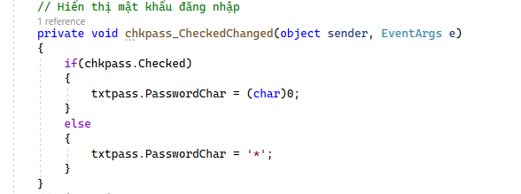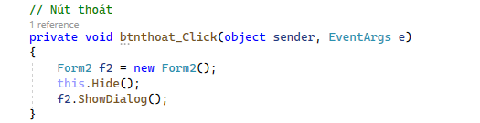

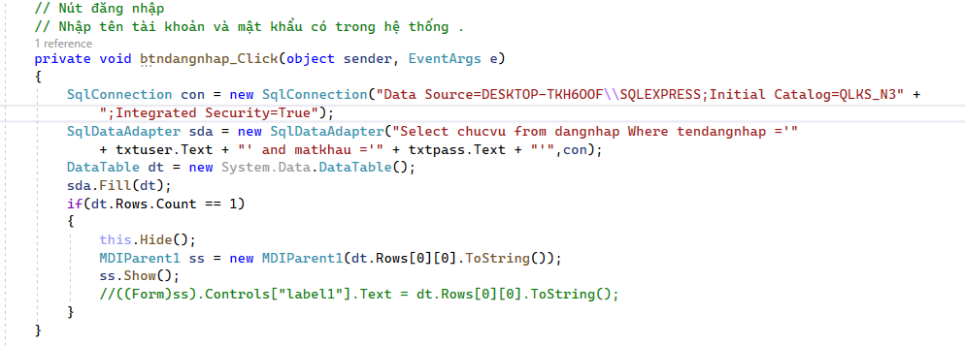

1. Giao diện đăng nhập
2. Đăng nhập

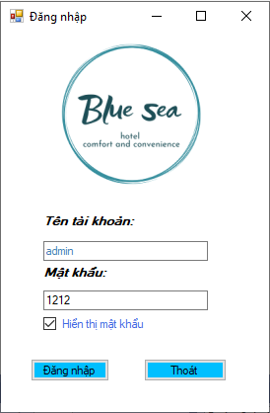

1. Main
2. Khách hàng
3. Phòng
4. Dịch vụ
5. Đặt phòng
6. Nhân viên
7. Hóa đơn